Система связи «Кузнечик»

Система связи «Кузнечик» предназначена для управления FPV дронами, дронами самолетного типа, а также наземными и водными платформами. Передатчик аппаратуры
управления может как подключаться к пульту управления через вынос «Нить» так и работать как ретранслятор при установке на плату любого приемника, работающего по протоколу CRSF.
Система может работать в одном диапазоне или в двух различных диапазонах частот, для чего на плате передатчика предусмотрена установка двух передающих модулей, а приемники
системы поддерживают совместную работу с автоматическим выбором источника актуальных сигналов управления.
Преимущества системы:
- поддержка одного или двух рабочих диапазонов из ряда 750, 500 или 350 МГц (другие диапазоны по запросу);
- программное обеспечение и оригинальный протокол собственной разработки с ППРЧ, шифрованием и защитой от перехвата управления;
- физический уровень – LoRa с частотой пакетов 25 Гц, обеспечивающий большую дальность и помехоустойчивость при сравнительно небольшой мощности передатчика;
- отключение передачи при потере сигналов управления, что позволяет экономить заряд батареи в режиме ретрансляции и усложнить работу службе РЭР противника;
- для наземных и водных платформ предусмотрен режим с пониженной частотой пакетов, позволяющий увеличить дальность связи без ретранслятора;
- для снижения риска обнаружения местонахождения передатчика, предусмотрена регулировка с пульта мощности во время полета;
- легкая привязка приемника к передатчику и сброс привязки одной кнопкой;
- возможность настройки ширины ППРЧ и разноса частот каналов под параметры используемых антенн;
- автоматическая генерация новых ключей при сбросе настроек передатчика;
- генерация новой последовательности ППРЧ при включении передатчика;
- автоматический выбор источника сигнала управления передатчиком (1-проводный CRSF пульта, RS-485 «Нить», CRSF выход приемника), что исключает необходимость в переключателях и настройках перед использованием и позволяет использовать свободный передатчик для имитации работы расчета;
- режим «подхват», когда взлет и вывод в рабочий район производится с одного пульта, а непосредственное наведение на цель с другого;
- в разработке:
  - программа – конфигуратор для тонкой настройки, клонирования настроек передатчика и мониторинга эфира;
  - возможность синхронной смены частоты видеопередатчика и видеоприемника «Сова» во время полета при подавлении видеоканала целевой помехой;
  - функция сканирования и исключения частот с высоким уровнем помех.

Технические характеристики системы связи
Один или два передающих модуля на диапазоны частот от 160 до 960 МГц мощностью до 2 Вт. Напряжение питания от 8 до 36 В, постоянное.
Потребляемая мощность до 15 Вт (версия с двумя передающими модулями по 2 Вт). Поддерживаемые интерфейсы с автоматическим выбором скорости:
- RS-485 для работы по выносу «Нить»
- CRSF для подключения к приемнику для работы в режиме ретранслятора
- 1WIRE – интерфейс для прямого подключения к пульту по протоколу CRSF.
Передатчик поддерживает автоматическое переключение между интерфейсами управления. Для работы в режиме ретранслятора предусмотрено посадочное место под стандартный приемник
ELRS/TBS.
Приемники работают от напряжения 5В и поддерживают протокол обмена данными CRSF.
Для двухдиапазонных передатчиков доступен режим true diversity при котором на полетный контроллер передаются данные с приемника, обеспечивающего лучший прием сигнала.

Назначение контактов на плате передатчика
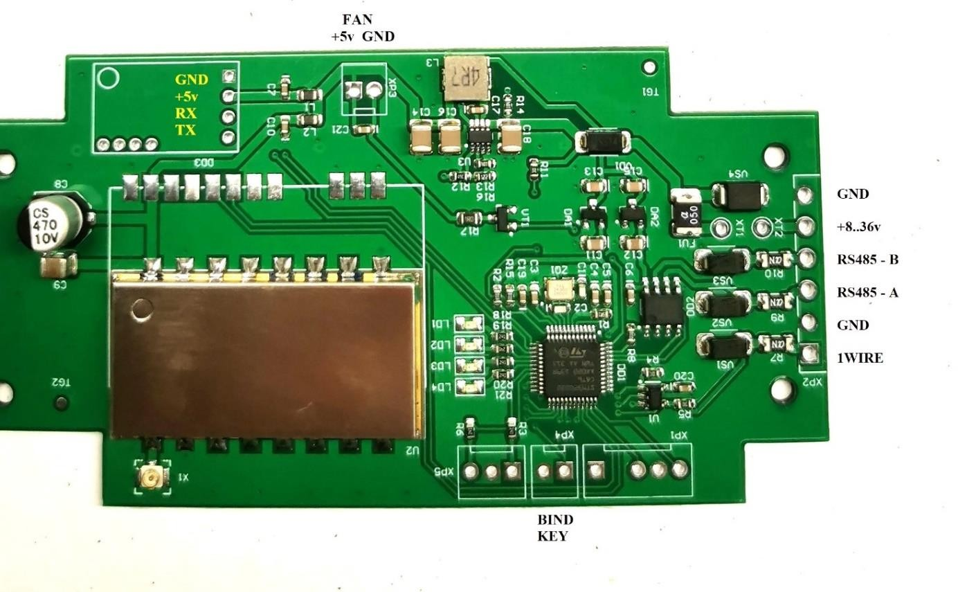

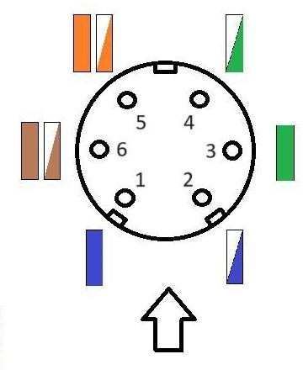
Распайка разъема подключения передатчика

- – однопроводный интерфейс для прямого подключения к пульту
- – Сигнальная земля
- – RS485 – A (интерфейс для Нити)
- – RS485 – B (интерфейс для Нити)
- – Питание – 12-36В (лучше задействовать две жилы)
- – Питание – 0В (земля, лучше задействовать две жилы)

Назначение контактов приемника
На данный момент существует две версии приемников с разъемом на 6 и на 8 контактов. Отличия только в наличии двух дополнительных выводах GPIO на втором варианте приемника. В остальном приемники идентичны.
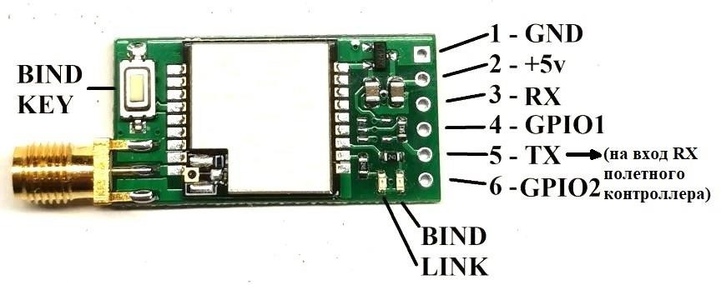
Версия 1 приемника.
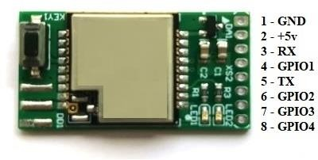
Версия 2 приемника с поддержкой режима диверсити.

Включение приемников в режиме диверсити
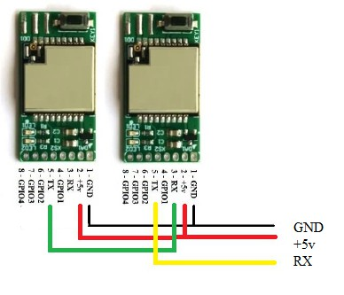
Режим деверсити реализуется каскадным включением приемников. При этом каждый приемник передает данные на следующий в цепочке, а последний в цепочке передает, наиболее актуальные из принятых всеми приемниками, данные на полётный контроллер. В цепочке может быть 2 и более приемников. Вывод 8 всех приемников не подключенных непосредственно к полетному контроллеру должен быть подключен к цепи GND для корректной работы. Схема соединения приемников приведена на рисунке:

Возможно два варианта использования приемников в режиме диверсити:
- Используются приемники одного диапазона и привязываются к одному передатчику. В
таком варианте включения антенны устанавливаются либо в различной поляризации, либо под углом в 90 градусов. Поскольку приемники работают на одной частоте, то такой вариант более уязвим к воздействию РЭБ. Воздействие РЭБ снижается за счет разной установки приемных антенн.
- Используются приемники на разные диапазоны частот. Каждый приемник привязывается к своему передатчику. Такая схема наиболее устойчива к воздействию РЭБ и позволяет дополнительно к различному расположению антенн, разнести их по разным диапазонам. Если РЭБ не закрывает все используемые диапазоны, то при таком варианте РЭБ будет неэффективен.

Включение передатчиков в режиме диверсити
Режим деверсити реализуется параллельным включением передатчиков к одному модулю пульта «Нить». При этом все сигналы управления и цепи питания соединяются (А к А, В к В, плюс к плюсу, минус к минусу). Передатчики работают независимо от одного пульта управления.

Также, можно заказать передатчик сразу на два диапазона частот. При этом в передатчике устанавливаются два передающих модуля на разные диапазоны. Это позволяет уменьшить количество кабелей и упростить подготовку наземной станции управления к работе.

Подготовка полетного контроллера
- Настройте полетный контроллер на работу по протоколу CRSF.
- Проверьте правильность работы стиков и при необходимости перенастройте стики в пульте.
- Включите отображение на OSD уровня RSSI и Link quality.

Процедура привязки приемников
Реализованы два режима привязки приемников:
- Привязка приемников с сохранением привязки привязанных ранее приемников.
- Сброс привязки привязанных ранее приемников.
Для перевода передатчика в режим привязки необходимо замкнуть контакты разъема XP4 на
плате передатчика на время более 5 секунд, но менее 15 секунд. Критерием перехода передатчика в режим привязки частое мигание красного и зеленого светодиодов.
Для сброса привязки привязанных ранее приемников необходимо замкнуть контакты разъема XP4 на плате передатчика на время более 20 секунд. При этом передатчик сначала перейдет в
режим привязки, а через 15 секунд красный и зеленый светодиоды погаснут примерно на 1
секунду, после чего передатчик вернется в нормальный режим работы. Удержание контактов на время более 5 секунд снова переведет передатчик в режим привязки.
Альтернативой переводу передатчика в режим привязки замыканием контактов на плате, в случае работы с передатчиком через вынос «Нить», является нажатие и удержание соответствующее время кнопки на модуле пульта выноса.
Для вывода передатчика из режима привязки необходимо снять и снова подать питание на передатчик.
Пока передатчик находится в режиме привязки к нему можно привязывать приемники. Для привязки приемника к передатчику необходимо нажать и удерживать кнопку на приемнике и подать питание на приемник. На плате приемника загорится красный светодиод,
сигнализирующий о входе в режим привязки и часто заморгает зеленый светодиод. Как только привязка приемника будет закончена, зеленый светодиод начнет моргать медленно. Для перевода приемника в нормальный режим необходимо снять и снова подать питание на приемник.

Техническая поддержка, обновления ПО, а также замечания и предложения предоставляются и принимаются по телефону: 88619904600 и на электронную почту: gagaring.cs@mail.ru; support@gagaring.ru (техподдержка)


